國立台東高中九十八學年度第一學期原二歷史科期末考試卷
畫卡 班級210 姓名 ______________ 座號 _______
一、單選題 (1-20題 每題1分, 21-58 每題2分)
1. 民國元年國會尚未成立前，由下列一機構代表最高的民意機構？ (A)國務院 (B)資政院 (C)臨時參議院 (D)臨時政府。
2. 「……山東亡，是中國亡矣。我同胞處此大地，有此山河，豈能目睹此強暴之欺凌我、壓迫我、奴隸我、牛馬我，而不作萬死一生之呼救乎！」請問上述資料之背景為何？ (A)庚子拳亂 (B)瓜分危機 (C)五四運動 (D)五卅慘案。
3. 「其始也，變法蒙難，任維新之先覺。其繼也，倒袁討張，成革命之元勳。指揮若定，大功不居。」上述是指何人？ (A)康有為 (B)梁啟超 (C)蔡元培 (D)宋教仁。
4. 抗日戰爭爆發，中國、日本的基本戰略為何？ (A)均採用「速戰速決」戰略 (B)均採用持久消耗戰略 (C)中國採用持久消耗戰；日本則採用速戰速決 (D)中國採用速戰速決；日本則採用持久消耗戰。
5. 「日軍海軍陸戰隊2300人在坦克掩護下，沿北四川路西側的每一條支路：靶子路、虯江路、橫濱路等等，向西占領淞滬鐵路防線，在天通庵車站遇到國軍十九路軍的堅決抵抗。」請問上述資料所描述的是哪一事件？ (A)清黨 (B)保路運動 (C)一二八事件 (D)七七事變。
6. 何人改革北京大學，使其從採豔團、賭窟變成一所現代化的大學？ (A)蔡元培 (B)嚴復 (C)胡適 (D)傅斯年。
7. 「在袁世凱之後，操縱民初政局的關鍵人物，與日本帝國主義關係最密切，有如日本在華的代理人。」，此人在袁世凱逝世後，掌握北洋政府的實權。上述說明係指何人？ (A)段祺瑞 (B)馮國璋 (C)閻錫山 (D)張作霖。
8. 一位歷史學家在一篇研究近代中國史的論文中，描述某一事件：「最重要的就是愛國主義運動─反帝國主義運動。……爭回我國在青島的主權；另一方面是促使青年人的自我覺醒。……《新青年》發行以後，啟蒙的中心思想凝聚在強調青年人的重要性上……」請問此事件是： (A)辛亥革命 (B)五四運動 (C)盧溝橋事變 (D)文化大革命。
9. 有一個政權，軍隊由關東軍指導，軍事權力為關東軍控制，其軍隊的調動、演習、裝備更換、人事變動都要經過關東軍司令部的批准。第二次世界大戰期間曾經以一個獨立國家的名義參戰，請問這是指哪一個政權？ (A)中華蘇維埃共和國 (B)「滿州國」 (C)汪偽南京政府 (D)第二次世界大戰期間的臺灣。
10. 中國近代的現代化建設呈現高度的區域失衡狀態，西南和西北地區一直呈現落後的狀態，直到何時這些地方的現代化建設才有大幅度的進展？ (A)民國建立 (B)北伐完成 (C)抗戰期間 (D)中華人民共和國成立。
11. 辛亥革命前，發生「保路風潮」其原因為何： (A)反對清廷讓外國人修建鐵路 (B)清廷鐵路國有政策，民間蒙受巨大損害 (C)反對清廷的「皇族內閣」 (D)清廷以修建鐵路為名，苛徵重稅，引起人民不滿。

12. 民國三十二年一月，中國與美國在美國首府華盛頓簽訂一項條約，規定「美利堅合眾國人民，在中華民國領土內，應依照國際公法之原則及國際慣例，受中華民國政府之管轄。」請問：民國三十二年中、美兩國訂立這項條約的背景為何？ (A)中國獨力對日本作戰表現卓越，使美國將中國視為一平等的強權 (B)珍珠港事變後，美國以放棄在華特權為條件，希望中國對日宣戰 (C)中國學生運動興起，百姓不斷示威抗議，迫使美國宣布放棄特權 (D)太平洋戰爭爆發後，美國為加強對華友誼與合作，主動放棄特權。
13. 《陳立夫回憶錄》中說：「我的看法是某某事件可說是反蔣陰謀的一項失敗，卻反而幸運地造成了蔣先生日後的成功」，此處某某事件所指為何？ (A)中山艦事件 (B)陳炯明叛變 (C)西安事變 (D)寧漢分裂。
14. 下圖刊物與下列何人關係最密切？
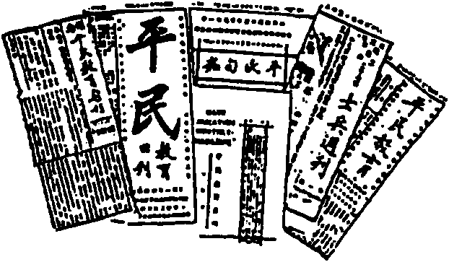
(A)晏陽初 (B)胡適 (C)蔣夢麟 (D)蔡元培。
15. 國民黨在民國十六年執行清黨，將共產黨員清除出去。這些共黨人員，是在哪一政策下，以個人黨員身分加入國民黨的？ (A)聯日制俄 (B)聯俄容共 (C)以夷制夷 (D)安內攘外。
16. 清末的大都市中西化氣氛濃厚，有「東方巴黎」之稱的是哪一個都市？ (A)上海 (B)香港 (C)廣州 (D)臺北。
17. 第一次世界大戰時在法國戰場為中國「苦力」服務，回國後以河北「定縣實驗」推廣平民教育的知識分子是： (A)蔡元培 (B)晏陽初 (C)汪精衛 (D)胡適。
18. 日本在華扶植的第一個傀儡政權是： (A)滿洲國 (B)冀東防共自治政府 (C)冀察自治（區）政府 (D)（南京）國民政府。
19. 「掃除數千年種種之專制政體，脫去數千年種種之奴隸性質，……洗盡二百六十年殘慘虐酷之大恥辱，使中國大陸成乾淨土，黃帝子孫皆華盛頓，則有起死回生，還魂返魄，出十八層地獄，升三十三天堂，郁郁勃勃，莽莽蒼蒼，至尊極高，獨一無二，偉大絕倫之一目的，曰革命。」以上透露出何種思想？ (A)師夷長技 (B)變法維新 (C)立憲運動 (D)排滿救國。
20. 「以黨建國，以黨治國的原則下，中國人民須服從並擁護中國國民黨，始能享受中華民國的權利」，這是哪一時期內政的特色？ (A)軍政時期 (B)訓政時期 (C)憲政時期 (D)戡亂時期。
21. 某先賢曾說：「女學不興，種族不強；女權不振，國勢必弱」。又說：「欲興女學，振女權，又必自放足始」，因而創立「天足會」，提倡放足運動。此種開風氣之先的女權運動，最早是發生在什麼時期？ (A)維新變法 (B)辛亥革命 (C)五四運動 (D)北伐。
22. 武昌起事後，清廷重新起用何人，以平定革命力量？ (A)袁世凱 (B)黎元洪 (C)端方 (D)瑞澂。
23. 辛亥革命的成功，各省響應是主因，以下解讀何者正確？ (A)孫中山的號召力量吸引許多團體加入 (B)各省的實力派領袖在清末立憲中出任各省諮議局的要職，在革命爆發後迅速宣告獨立 (C)革命黨人長期在華北、東北的經營見效 (D)各省為各自私利而獨立，但仍予清廷痛擊。
24. 他在《狂人日記》中記述中國人是吃人族，「吃人」的含意充塞在古典的教條裡，有太多「假道學先生」；他在《孔乙己》中記述主角食古不化、不會營生，他說中國人短視、心胸狹窄、奴性、投機。這個人是： (A)胡適 (B)魯迅 (C)陳獨秀 (D)馮友蘭。
25. 請問這是哪一場戰爭的地圖？ (A)討袁帝制 (B)國民革命軍北伐 (C)中原大戰 (D)國軍剿共。
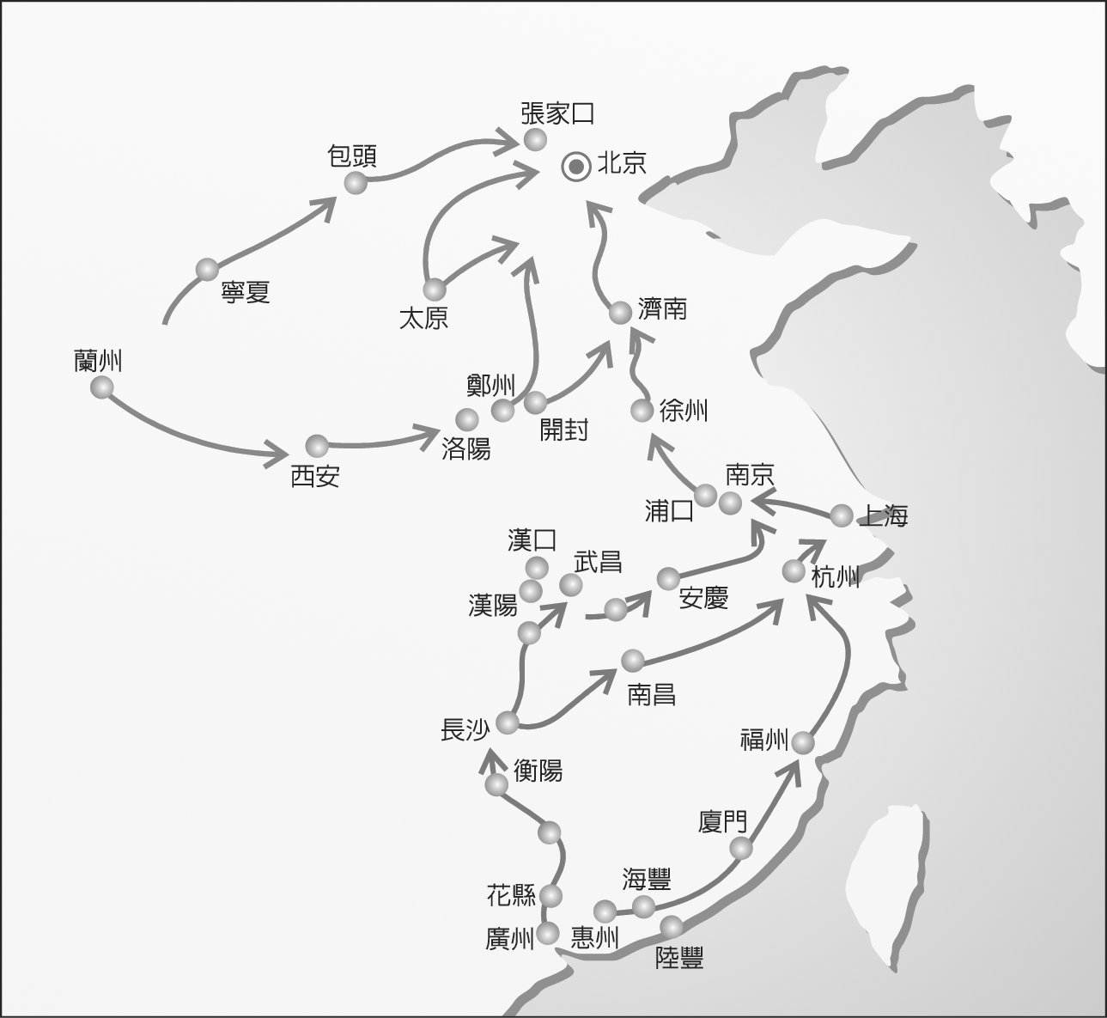
26. 民國初年軍閥割據，這些軍閥大多依賴外國勢力作為其後盾，其中與日本關係最密切的是： (A)奉系 (B)皖系 (C)桂系 (D)滇系。
27. 美國在第二次世界大戰時，對於中國內部「國共關係」的態度是： (A)支持國民黨政權，反對共產黨 (B)表面支持國民黨，私下則扶植共產黨 (C)希望雙方能合組聯合政府，避免發生內戰 (D)促成雙方和談，使中共支持國民黨，接受國民政府的安排。
28. 《新青年》於1918年6月出版《易卜生專號》，其中有篇是介紹及評論《傀儡家庭》，試問它與哪一項主題密切相關？ (A)民主自由 (B)婦女解放 (C)科學發展 (D)白話文運動。
29. 小說《藍與黑》，敘述男女主角相遇在西南聯大，他們是隨著學校南遷的窮學生，另一女主角則是四川軍閥的女兒。小說描寫他們之間的兒女情長、愛恨情仇。這故事的背景是： (A)五四運動 (B)北伐期間 (C)八年抗戰 (D)「滿州國」成立。
30. 1917年1月《新青年》雜誌刊出〈文學改良芻議〉提出具體文學革命的主張—「八不主義」試問此作者是何人？ (A)陳獨秀 (B)胡適 (C)魯迅 (D)梁啟超。
31. 宣統三年當孫中山在美國聽到武昌起事的消息後，他的第一個行動是什麼？ (A)立即回國指揮革命，並由各省代表推舉為臨時大總統 (B)前往日本與同盟會同志會合共商國事 (C)一面繼續留滯美國募款，一面與袁世凱協議，逼迫清帝退位 (D)轉赴歐洲斷絕清廷的外援。

32. 清末有位官員上疏云：「夷夏猱雜，人眾猥多，富商大賈及五方游手之人，群聚州處，娼寮妓館，趨風駢集，列屋而居，倚洋人為護符，吏不敢呵，官不得詰，日盛一日，幾於花天酒地矣。……外國妓女亦泛海而來，搔頭弄姿，目挑心招，以分華娼纏頭之利。於是中外一家，遠近裙屐治遊之士，均以夷場不選之地。」根據上述資料，其所論之時間、地點應該是： (A)1840年上海 (B)1865年上海 (C)1850年天津 (D)1860年揚州。
33. 北伐完成以後，我國實行訓政體制，當時國家的決策機構為何？ (A)中國國民黨全國代表大會 (B)國民政府 (C)行政院 (D)軍事委員會。
34. 武昌起事發生，清廷再度任用袁世凱，當時袁世凱採何種策略？ (A)效忠清廷打擊革命軍 (B)支持革命，脅迫清廷 (C)乘機割據一方，企圖坐收漁翁之利 (D)一面向革命黨人展示他有消滅革命軍的實力，一面又派人與革命軍聯絡，暗示他可脅迫清帝退位。
35. 「（清朝政府）及到庚子年鬧出了瀰天大禍，才曉得一昧守舊萬萬不可，稍稍行了些皮毛新政。其實何曾行過？不過借此掩飾國民的耳目，討討洋人的喜歡罷了，不但沒有放了一線光明，那黑暗反倒加了幾倍。」從以上敘述可知這反映了清末知識分子的何種看法？ (A)知識分子傾向於在體制內實行改革變法 (B)知識分子開始相信革命是解決中國問題的唯一出路 (C)知識分子遠離國是 (D)知識分子認為討洋人歡喜可解決困局。
36. 抗戰結束後國共兩黨之間的紛爭愈演愈烈，美國政府為調解國共的衝突，曾派遣何人來華，希望成立停戰協定，並召開政治協商會議？ (A)史迪威 (B)陳納德 (C)馬歇爾 (D)赫爾利。
37. 二次革命國民黨失敗原因之一是未能及時行動，步調不一，直到哪一事件後才有討袁行動？ (A)袁世凱廢除《臨時約法》 (B)宋教仁被刺殺 (C)袁世凱善後大借款 (D)袁世凱罷免國民黨籍三都督。
38. 民初梁啟超領導的進步黨，其政治立場如何？ (A)先支持袁世凱，後反對袁世凱 (B)先反袁世凱，再反孫中山 (C)先贊成帝制，後反對帝制 (D)先贊成君主立憲，再贊成民主共和。
39. 下列有關抗戰期間及其前後國民政府與中共關係的敘述，哪一項是正確的？ (A)西安事變的發生，沒有中共影響的因素在內 (B)抗戰爆發後，中共宣言共赴國難，共軍改編為國民革命軍，完全服從國民政府的指揮 (C)抗戰結束後共軍因為有蘇俄的支援，完全拒絕與國府協商會談 (D)政治協商會議進行的前後，也就是共軍循陸海兩路源源湧入東北的時候。
40. 革命派與立憲派的論戰結果，胡漢民認為「梁棄甲曳兵，保皇之旗遂不復見於留學界」，而梁啟超寫信給康有為謂「革命黨之勢，在東京已銷聲匿跡」，雙方皆謂對方失敗。以下何者不合乎歷史思考？ (A)二者皆有相當之影響 (B)二者對救國方法有不同主張，但對清廷不滿則一 (C)理論上，各有優點 (D)在感情上說，讓漢人擁戴滿人改革，總不如讓漢人團結以排斥滿人的政權，更能引人。
41. 「實驗主義的基本態度是強調經驗即生活，生活就是對付人類周圍的環境，而思想是應付環境最重要的工具，真正的哲學必須是解決『人的問題』的。」請問上述思想是新文化運動時引進何人的主張？ (A)羅素 (B)杜威 (C)馬克斯 (D)康德。
42. 有一個時期，中國出現許多期刊，其中部分存在的時間很短，影響也不大，但期刊的名字卻反映出時代氣氛，例如：曙光、新社會、新中國、進步青年、新生、新氣象、救國、自由、新文化、平民教育、新婦女等，這些期刊的名字應該是表達哪一個運動的精神？ (A)清末的革命運動 (B)五四運動 (C)新生活運動 (D)抗日救亡運動。
43. 請問該圖是哪一團體所辦的報紙？ (A)興中會 (B)同盟會 (C)立憲派 (D)中國國民黨。
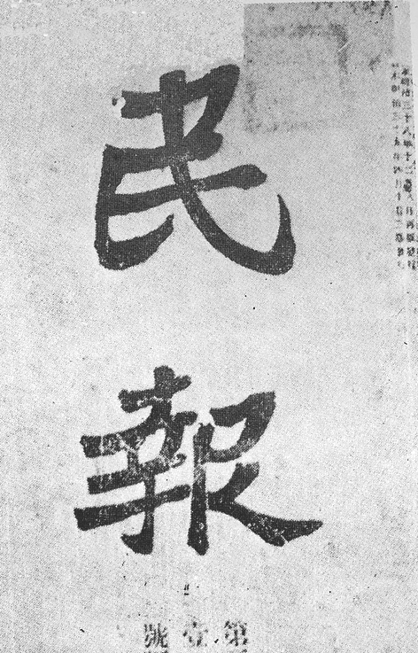

44. 資料：國家主義與資本主義已到了末日，不可能再維持下去，需要出現第三種文明，就是社會主義，但不僅是馬克斯主義，尚包括社會主義各流派。
請問：上述內容最早可能出現在什麼時候？ (A)自強運動時期 (B)戊戌變法 (C)新文化運動 (D)國共內戰。
45. 下列是民初二次革命與反洪憲帝制戰爭的比較表，其中哪一欄完全正確？
46. 蔣夢麟《西潮》一書中說：「北京學生遊行示威，反對簽訂凡爾賽和約。三親日要員曹汝霖、陸宗輿、章宗祥遭學生圍毆，曹汝霖住宅被焚，數人於大隊憲警監視下拘留於北京大學第三院（法學院），群眾領袖被捕，下落不明。」從文中可知當時曾發生哪一件事？ (A)中日簽訂廿一條要求 (B)五四運動 (C)曹汝霖等親日分子將青島送給日本 (D)中國代表顧維鈞簽訂〈凡爾賽和約〉。
47. 有一本書寫到：「以吳虞為例，他曾打傷父親，被父親控告他忤逆不孝，官司雖以和解結束，然而他從此在成都不理於眾口，最後成都教育界更宣布他為『名教罪人』，並取消了他的教員資格，他只有倉皇出川了。然而後來他發表了許多批判名教綱常，甚至『非孝』的文字，不但不再受責難，反而贏得了『四川省隻手打倒孔家店的老英雄』的稱號」。試問：以吳虞所發表的作品，最可能出現在哪一刊物上？ (A)《新民叢報》（上海） (B)《民報》（東京） (C)《新青年》（北京） (D)《國粹學報》（北京）。
48. 1905~1907年，革命派與保皇派之間展開了一場激烈的論戰，雙方論戰的主要陣地應是： (A)《革命軍》—《時務報》 (B)《民報》—《新民叢報》 (C)《民報》—《時務報》 (D)《民報》—《清議報》。
49. 民初有一軍人，他本與革命事業無任何淵源，卻因緣際會地成為民初重要的政治統治者，可說是時勢造英雄，此人為誰？ (A)袁世凱 (B)段祺瑞 (C)黎元洪 (D)張勳。
50. 民初，在打倒孔家店的運動中，也有人對孔孟之道提出相當同情的讚美。在論及中國孝道的缺點時，他卻說：「它比西方的愛國心還少害處，愛國心容易導致帝國主義和軍國主義。」他可能是： (A)羅素 (B)魯迅 (C)陳獨秀 (D)郭沫若。
51. 關於張作霖被炸死的「皇姑屯事件」應有何種認識？ (A)由於張作霖欲轉而親俄，令日本不滿引來殺機 (B)該事件是因為日本不願見到中國內戰而引起 (C)該事件造成張學良對南京政府的不諒解 (D)該事件是因日本欲阻撓中國統一。
52. 從「德律風」、「摩登狗兒」這一類的名詞，予人感受到的是上海的： (A)租界氣息 (B)傳統風氣 (C)完全現代化 (D)鴛鴦蝴蝶文化。
53. 民國七年，中山先生離粵赴滬，曾說：「顧吾國之大患，莫大於武人之爭雄，南與北如一丘之貉。」此「一丘之貉」何所指？ (A)北方直系軍人把持政權，南方桂系軍人把持政權 (B)北方段祺瑞違法亂紀，南方桂系軍人把持軍政府 (C)北方曹錕賄選，南方岑春煊掌權 (D)北方發生直皖戰爭，南方發生護法戰爭。
54. 民國十四年，孫中山病逝北平，遺囑中說「革命尚未成功，同志仍須努力。」其中重要一事乃是指哪一件事？ (A)滿清勢力仍在 (B)護法大業未成 (C)共黨未滅 (D)軍閥割據未消除。
55. 北伐完成後不久，華北又爆發了一場時間雖不長規模卻很大的內戰，引發這場內戰的直接原因為何？ (A)國民政府實施軍隊整編，引起擁兵軍人的反抗 (B)國民政府實施訓政，引起非國民黨勢力的反抗 (C)國民政府召開國民會議，導致國民黨內派系的衝突 (D)國民黨實施分共，中共在陝西成立政權。
56. 孫中山曾發表過宣言：「……八月以來，義旗颺發，諸友邦對之，抱和平之望，持中立之態……。」試問，此宣言應是何時發表？ (A)辛亥革命後 (B)二次革命 (C)反袁帝制 (D)廣州軍政府成立之際。
57. 孫中山指責袁世凱：「萬戶涕淚，一人冠冕，其心尚有共和二字存耶，既忘共和，即稱民賊……戮此民賊，以拯吾民。」的背景如何？ (A)袁指使暗殺宋教仁 (B)袁欲行帝制 (C)袁迫選大總統 (D)袁解散國會。
58. 「須言之有物，不摹仿古人，須計求文法，不作無病呻吟，務去爛調套語，不用典，不講對仗，不避俗語」，這應是出自何人的主張？ (A)胡適 (B)梁啟超 (C)錢玄同 (D)吳虞。
二、多選題 ( 59-60 每題2分, 答錯到扣1/5分)
59. 有關西安事變的敘述，何者正確？ (A)發生於民國二十五年十二月十二日 (B)與「中國人不打中國人」等宣傳有關 (C)使國府停止剿共 (D)因張學良受了日本統戰影響而劫持蔣委員長 (E)此事使日本有所警覺，致對日抗戰提前爆發。
60. 二十世紀初期，中國國民黨與中國共產黨間關係的發展，下列何者論述是正確？ (A)中共成立時，中國國民黨給予很多的協助 (B)中共藉孫中山的「聯俄容共」政策，以個人身分加入中國國民黨，趁機擴大勢力 (C)1927年，國民黨實施清黨，中共勢力發展遭受打壓、重挫 (D)國府發動軍事武力圍剿中共，中共退居陝北 (E)對日抗戰的爆發，造成政府的再次與中共合作，也使得中共趁機擴張實力。

